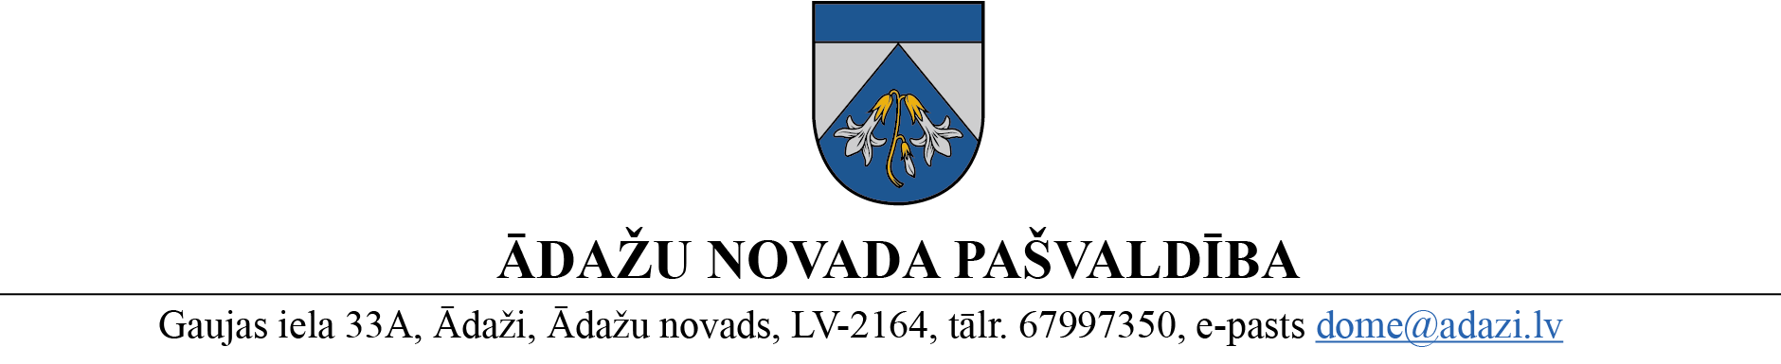

PROJEKTS uz 11.01.2023.

vēlamais datums izskatīšanai: Attīstības komitejā 11.01.2023.
domē: 25.01.2023.
sagatavotājs un ziņotājs: Miķelis Cinis

LĒMUMS
Ādažos, Ādažu novadā

2023. gada 25. janvārī Nr.

Par zemes ierīcības projekta uzsākšanu īpašumam Krastupes ielā 22, Ādažos

Ādažu novada pašvaldības domē (turpmāk – Dome) 19.12.2022. tika saņemts privātpersonas (adrese: -) iesniegums (reģistrēts 19.12.2022. ar Nr. ĀNP/1-11-1/22/6399) ar lūgumu pieņemt lēmumu un izdot darba uzdevumu zemes ierīcības projekta uzsākšanai, lai atdalītu atsevišķu zemes vienību, zemes gabalā Krastupes ielā 22, Ādažos, Ādažu nov. (kad. apz. 80440110005) (turpmāk – Īpašums).
Izvērtējot iesniegumu un ar to saistītos apstākļus, tika konstatēts:
- ierosinātajai zemesgabalu robežu pārkārtošanai nav nepieciešams izstrādāt detālplānojumu, jo šādā konkrētā gadījumā to neparedz Ministru kabineta 14.10.2014. noteikumi Nr.628 „Noteikumi par pašvaldību teritorijas attīstības plānošanas dokumentiem” un Domei nav pamatotu argumentu detālplānojuma izstrādāšanas nepieciešamībai;
- saskaņā ar Ādažu novada teritorijas plānojumu Īpašums atrodas Savrupmāju apbūves teritorijā (DzS), Mazstāvu dzīvojamās apbūves teritorijā (DzM), Transporta infrastruktūras teritorijā (TR), Dabas un apstādījumu teritorijā (DA), Ūdeņu teritorijā (Ū).
Pamatojoties uz:
- Zemes ierīcības likuma 8.pantu, kas nosaka, ka zemes ierīcības projektu izstrādā šādiem zemes ierīcības darbiem: 1) starpgabalu likvidēšanai vai daļu no zemes vienību apmaiņai, pārkārtojot zemes vienību robežas; 3) zemesgabalu (arī kopīpašumā esošo) sadalīšanai;
- Teritorijas attīstības plānošanas likuma 12.panta trešo daļu, kas nosaka, ka vietējā pašvaldība koordinē un uzrauga vietējās pašvaldības attīstības stratēģijas, attīstības programmas, teritorijas plānojuma, lokālplānojumu, detālplānojumu un tematisko plānojumu īstenošanu, Ādažu novada pašvaldības dome
NOLEMJ:
- Atļaut izstrādāt zemes ierīcības projektu nekustamā īpašuma sadalīšanai Krastupes ielā 22, Ādažos, Ādažu nov. (kad. apz. 80440110005).
- Apstiprināt nosacījumus zemes ierīcības projekta izstrādei.
Pielikumā:
- Nosacījumi zemes ierīcības projekta izstrādei.
- Zemesgabala sadalīšanas skice.

Pašvaldības domes priekšsēdētāja K. Miķelsone
__________________________
Izsniegt norakstus:
TPN: @
Iesn.: @

M.Cinis 67398063

